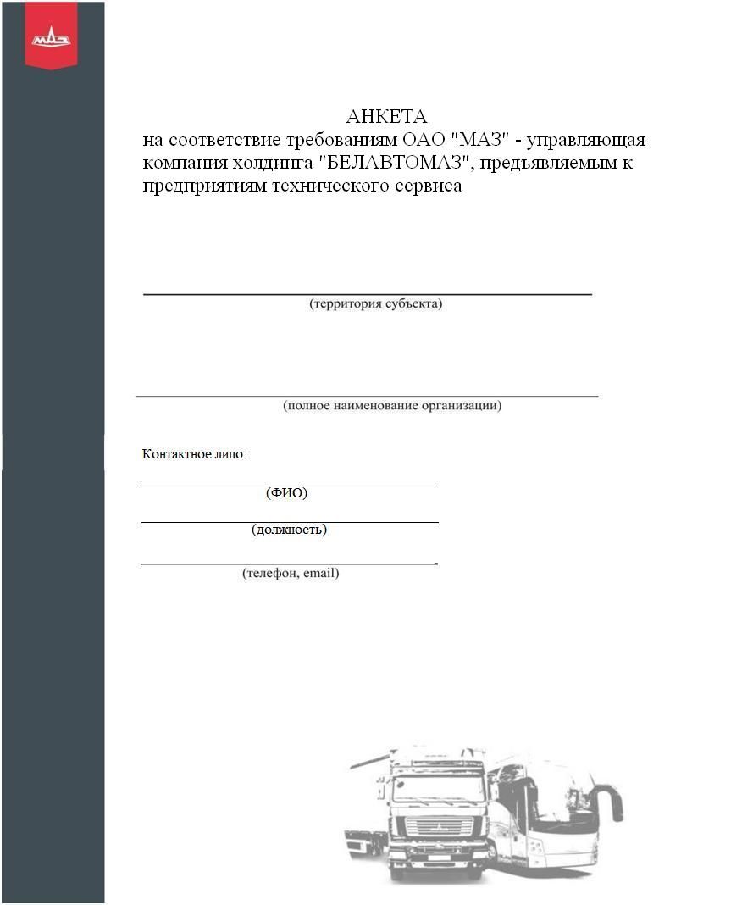АНКЕТА

на соответствие требованиям завода «Могилевтрансмаш»

ОАО «МАЗ» - управляющая компания холдинга «БЕЛАВТОМАЗ», предъявляемым к предприятиям технического сервиса

по обслуживанию специальной техники

(наименование организации)

(фактический адрес)

Контактное лицо:

________________________________

(инициалы, фамилия)

________________________________

(должность служащего)

________________________________

(телефон, email)

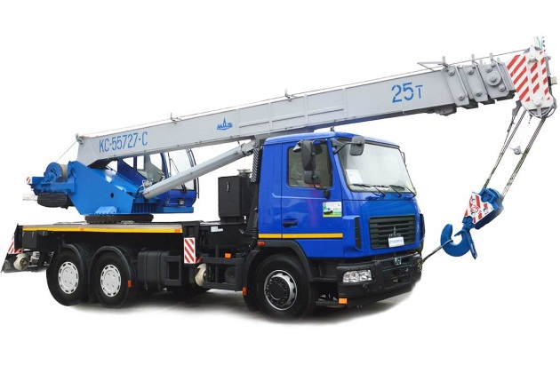

1. Исходные данные о компании

|  |  |
| --- | --- |
| Полное наименование организации |  |
| Юридический адрес |  |
| Фактический адрес |  |
| Почтовый адрес |  |
| Веб-сайт |  |
| Банковские реквизиты |  |
| Производственно-техническая база (ПТС) | |
| □ - собственная □- аренда | |

2. Данные о структуре организации

2.1 Учредители (собственники)

|  |  |  |  |  |
| --- | --- | --- | --- | --- |
| № п/п | Учредители (инициалы, фамилия/наименование юридического лица) | Доля участия в уставном фонде | Контактный телефон | Электронная почта |
| 1. |  |  |  |  |
| 2. |  |  |  |  |
| 3. |  |  |  |  |
|  |  |  |  |  |

2.2 Руководство ПТС и инженерно-технический персонал

|  |  |  |  |  |
| --- | --- | --- | --- | --- |
| № п/п | Должность служащего | Инициалы, фамилия | Контактный телефон | Электронная почта |
| 1. |  |  |  |  |
| 2. |  |  |  |  |
| 3. |  |  |  |  |
|  |  |  |  |  |

3. Опыт работы

|  |  |
| --- | --- |
| Основной вид деятельности |  |
| Дата начала деятельности в качестве ПТС |  |
| Официальными представителями каких заводов-изготовителей специальной техники вы являетесь (с указанием даты начала сотрудничества) |  |
| Сертификаты и договорные отношения по обслуживанию приборов безопасности  ООО «НПП «Резонанс»  ООО «АЭМЗ»  ООО «НПП «Электрогидросистемы» |  |
| Обслуживаемые марки специальной техники |  |
| Оборот по оказанию сервисных услуг за предыдущий год |  |
| Количество рабочих смен ПТС |  |
| Уровень загруженности ПТС, % |  |

4. Данные о земельных участках и сооружениях

4.1 Территория

|  |  |  |  |
| --- | --- | --- | --- |
| Наименование | Площадь, м2 | Местонахождение | Состояние зданий (новое строительство/реконструкция уже существующего помещения) |
| Испытательная площадка |  |  |  |
| Склад новых узлов и деталей |  |  |  |
| Склад дефектных деталей |  |  |  |
| Склад ГСМ |  |  |  |
| Гостевая автостоянка |  |  |  |
| Стоянка автотранспорта, ожидающего ремонт |  |  |  |

4.2 Производственные помещения

|  |  |  |  |
| --- | --- | --- | --- |
| Наименование | Площадь, м2 | Местонахождение | Состояние зданий (новое строительство/реконструкция уже существующего помещения) |
| Административные помещения |  |  |  |
| Помещение для работы с клиентами |  |  |  |
| Помещение для клиентов |  |  |  |
| Участок мойки техники и узлов (деталей) |  |  |  |
| Участок диагностики технического состояния |  |  |  |
| Участок технического обслуживания |  |  |  |
| Участок текущего ремонта |  |  |  |
| Участок по ремонту электрооборудования |  |  |  |
| Участок для разборки-сборки стрел |  |  |  |
| Участок по ремонту гидрооборудования |  |  |  |
| Участок со сварочным постом |  |  |  |

5. Квалификация руководящего и рабочего персонала

|  |  |
| --- | --- |
| Количество занятого персонала | |
| ПТС |  |
| Администрация |  |

|  |  |
| --- | --- |
| Руководитель ПТС | |
| Инициалы, фамилия |  |
| Опыт работы (год, сфера) |  |
| Образование (степень, специальность, сведения о прохождении обучения) |  |
| Инженер | |
| Инициалы, фамилия |  |
| Опыт работы (год, сфера) |  |
| Образование (степень, специальность, сведения о прохождении обучения) |  |
| Слесарь | |
| Опыт работы в данной сфере |  |
| Образование (степень, специальность, сведения о прохождении обучения) |  |
| Электрик (электромонтер) | |
| Опыт работы в данной сфере |  |
| Образование (степень, специальность, сведения о прохождении обучения) |  |
| Электрогазосварщик | |
| Опыт работы в данной сфере |  |
| Образование (степень, специальность, сведения о прохождении обучения) |  |
| Машинист крана | |
| Опыт работы в данной сфере |  |
| Образование (степень, специальность, сведения о прохождении обучения) |  |

6.Требования завода «Могилевтрансмаш» ОАО «МАЗ» - управляющая компания холдинга «БЕЛАВТОМАЗ», предъявляемые к предприятиям технического сервиса по обслуживанию и ремонту специальной техники

| **№ п/п** | **Требования** | **Параметры оценки (наличие, соответствие)** | **Автокраны** | **Специалист ПТС** | **Специалист МТМ** |
| --- | --- | --- | --- | --- | --- |
|  | 1. СЕРТИФИКАТЫ | | | | |
|  | 1.1 Сертификаты по обслуживанию приборов безопасности: | | | | |
| 1. | ООО «НПП «Резонанс» | Фактическое наличие | +/- |  |  |
| 2. | ООО «АЭМЗ» | + |  |  |
| 3. | ООО «НПП «Электрогидросистемы» | + |  |  |
|  | 1.2 Специалисты, прошедшие обучение на заводе «Могилевтрансмаш»  ОАО «МАЗ» - управляющая компания холдинга «БЕЛАВТОМАЗ»: | | | | |
| 4. | Инженер (мастер) | Прошедший обучение на заводе «Могилевтрансмаш» ОАО «МАЗ» - управляющая компания холдинга «БЕЛАВТОМАЗ» | + |  |  |
| 5. | Слесарь | + |  |  |
| 6. | Электрик (электромонтер) | + |  |  |
| 7. | Электрогазосварщик | +/- |  |  |
| 8. | Машинист крана | + |  |  |
|  | 2. ФИРМЕННЫЙ СТИЛЬ ОАО «МАЗ» - УПРАВЛЯЮЩАЯ КОМПАНИЯ ХОЛДИНГА «БЕЛАВТОМАЗ» | | | | |
|  | 2.1 Внешние визуальные коммуникации: | | | | |
| 9. | Фасад зданий | В соответствии с минимальными требованиями по корпоративному стилю  ОАО «МАЗ» - управляющая компания холдинга «БЕЛАВТОМАЗ» | +/- |  |  |
| 10. | Наружная вывеска предприятия | + |  |  |
| 11. | Комплект флагов | +/- |  |  |
| 12. | Рекламные щиты и информационно-указательные знаки на автомобильных дорогах | +/- |  |  |
| 13. | Пилон | +/- |  |  |
|  | 2.2 Внутренние визуальные коммуникации: | | | | |
| 14. | Информационный стенд | Обязательное содержание копии свидетельства официального сервисного партнера МАЗ в доступном для обзора месте | + |  |  |
| 15. | Стойки для выкладки и демонстрации рекламных материалов, анкет для потребителей и т.д. | В соответствии с минимальными требованиями по корпоративному стилю ОАО «МАЗ» - управляющая компания холдинга «БЕЛАВТОМАЗ» | +/- |  |  |
|  | 3. ТЕРРИТОРИЯ И ЗДАНИЕ | | | | |
| 16. | Производственные помещения и сооружения | Фактическое наличие | + |  |  |
| 17. | Центральный офис (офисные помещения) | + |  |  |
| 18. | Зона отдыха клиентов (ожидания клиентом выполнения заказа) | + |  |  |
| 19. | Площадка для парковки автомобилей посетителей | С разметкой и указателями | +/- |  |  |
| 20. | Подъездные пути | Удобные подъездные пути, наличие усовершенствованного дорожного покрытия | +/- |  |  |
| 21. | Культура производства | Чистота, порядок, отсутствие трещин, разбитых окон | + |  |  |
| 22. | Система безопасности | Территория ПТС огорожена и охраняема (обязательное наличие охранно-пожарной сигнализации, системы видеонаблюдения, КПП) | + |  |  |
|  | 4. IТ-ТЕХНОЛОГИИ | | | | |
| 23. | Подключение к ПО «Единая информационная система по техническому обслуживанию автотехники МАЗ» | Наличие специалиста, закрепленного за работу с данными ПО | + |  |  |
| 24. | Интернет-сайт | В соответствии с требованиями ОАО «МАЗ» - управляющая компания холдинга «БЕЛАВТОМАЗ» | +/- |  |  |
|  | 5. СЕРВИС | | | | |
| 25. | Склад новых узлов и деталей | Фактическое наличие | + |  |  |
| 26. | Склад дефектных деталей | + |  |  |
| 27. | Склад ГСМ | + |  |  |
| 28. | Стоянка автотранспорта, ожидающего ремонт | + |  |  |
| 29. | Испытательная площадка | + |  |  |
| 30. | Участок мойки техники и узлов (деталей) | +/- |  |  |
| 31. | Участок диагностики технического состояния | + |  |  |
| 32. | Участок технического обслуживания | + |  |  |
| 33. | Участок текущего ремонта | + |  |  |
| 34. | Участок по ремонту электрооборудования | + |  |  |
| 35. | Участок для разборки-сборки стрел | + |  |  |
| 36. | Участок по ремонту гидрооборудования | + |  |  |
| 37. | Участок со сварочным постом | + |  |  |
| 38. | Участок покраски | +/- |  |  |
|  | 5.1 ПЕРЕЧЕНЬ ОБОРУДОВАНИЯ | | | | |
| 39. | Комплект поверочных грузов | Фактическое наличие | + |  |  |
| 40. | Наличие считывающего устройства (ОНК, ОГ-2С) | + |  |  |
| 41. | Кран-балка грузоподъемностью -5 т. | + |  |  |
| 42. | Механизированный маслонагнетатель | + |  |  |
|  | Нагнетатель смазки | + |  |  |
| 43. | Универсальный слесарный инструмент | + |  |  |
| 44. | Универсальное электротехническое измерительное оборудование | + |  |  |
| 45. | Имитатор ЛЭП | + |  |  |
| 46. | Гидростанция | + |  |  |
| 47. | Пресс | + |  |  |
| 48. | Оборудование для устранения дефектов лакокрасочного покрытия | +/- |  |  |
| 49. | Газосварочное оборудование | + |  |  |
| 50. | Автомобиль технического сервиса |  |  |  |

Перечень сокращений:

+ обязательные требования;

+/- рекомендуемые требования

Приложить:

приложить комплект цветных фотографий, основных объектов, позволяющих получить представление о производственных помещениях (включая различные зоны и участки), складские помещения, офисные помещения, фасад здания, прилегающие территории, подъездные пути.

7. Дополнительная информация, которую Вы хотели бы добавить

______________________________________________________________________

______________________________________________________________________

______________________________________________________________________

______________________________________________________________________

______________________________________________________________________

______________________________________________________________________

Руководитель ПТС _____________________ ________.20____

(подпись, инициалы, фамилия) м.п.

_____________________________________________________________________________________________

Отметка по результатам обследования ПТС специалистом

завода «Могилевтрансмаш» ОАО «МАЗ» - управляющая компания холдинга «БЕЛАВТОМАЗ»

______________________________________________________________________

Разработка и выполнение дополнительных корректирующих мероприятий:

□ - Требуется □ - Не требуется

Перечень корректирующих мероприятий:

_____________________________________________________________________________________________________________________________________________________________________________________________________________________

_______________________________________________________________________

_______________________________________________________________________

_______________________________________________________________________

Специалист завода «Могилевтрансмаш» ОАО «МАЗ» - управляющая компания холдинга «БЕЛАВТОМАЗ»

_______________________________________ ________20____

(должность служащего, инициалы, фамилия, подпись)